Task1

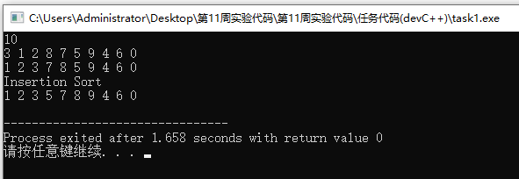

Task2

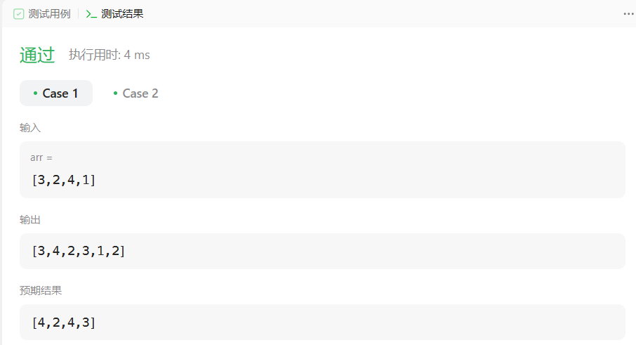

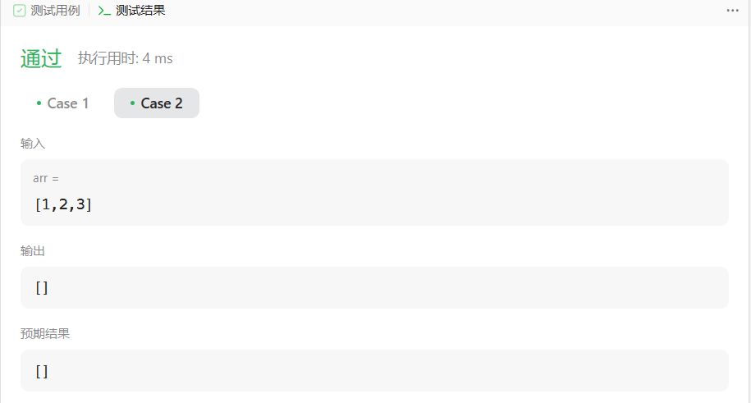

class Solution {

public:

    vector<int> pancakeSort(vector<int>& arr) {

        vector<int> result;

        int len=arr.size();

        while(len){

            int k=0;

            for(int i=1;i<len;i++){

                if(arr[i]>arr[k]) k=i;

            }

            if(k!=len-1){

                for(int j=0;j<=k/2;j++){

                    swap(arr[j],arr[k-j]);

                }

                result.push_back(k+1);

                for(int j=0;j<len/2;j++){

                    swap(arr[j],arr[len-j-1]);

                }

                result.push_back(len);

            }

            len--;

        }

        return result;

    }

};

Task3

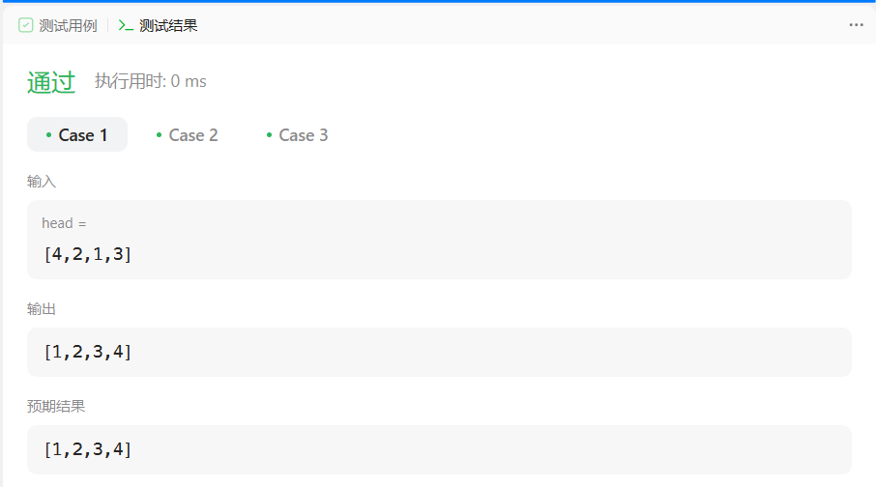

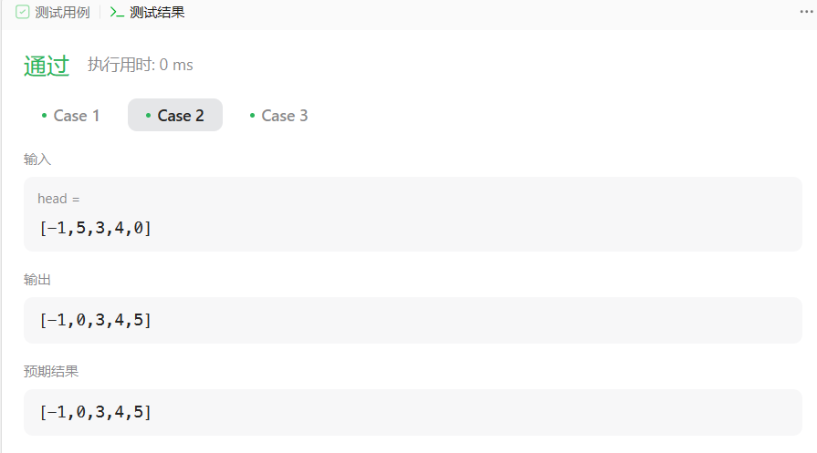

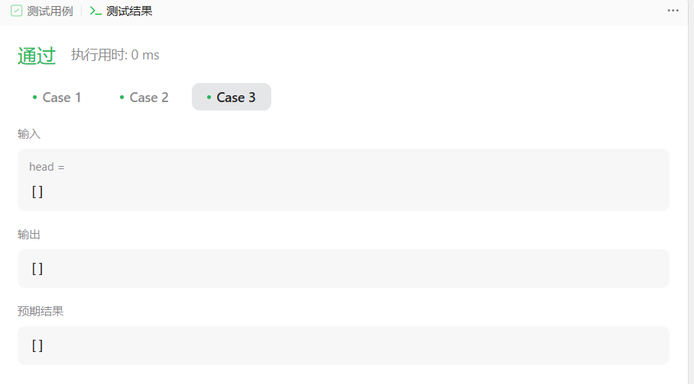

/**

 * Definition for singly-linked list.

 * struct ListNode {

 *     int val;

 *     ListNode *next;

 *     ListNode() : val(0), next(nullptr) {}

 *     ListNode(int x) : val(x), next(nullptr) {}

 *     ListNode(int x, ListNode *next) : val(x), next(next) {}

 * };

 */

class Solution {

public:

    ListNode* sortList(ListNode* head) {

        if(!head) return head;

        ListNode* p=head;

        while(p){

            int tmp=p->val;

            ListNode* q=p->next;

            ListNode* min_val=p;

                while(q){

                    if(q->val<min_val->val){

                        min_val=q;

                    }

                    q=q->next;

                }

                if(min_val){

                    p->val=min_val->val;

                    min_val->val=tmp;

                }

            p=p->next;

        }

        return head;

    }

};

Task4

